Сказки для детей про игрушки
из Киндер-Сюрприза.

Сказка «Гость из шоколадной скорлупки»

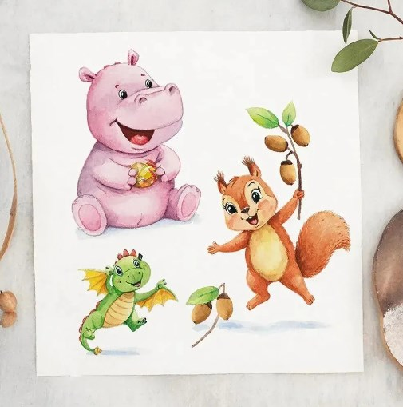

В уютном картонном домике жили два друга. Большой Бегемотик по имени Буба, который обожал порядок и коллекционировал блестящие фантики. И маленький Дракончик по имени Пых, который вместо огня пускал разноцветные мыльные пузыри и вечно всё запутывал.
Однажды утром, когда Буба аккуратно раскладывал свою коллекцию, а Пых пытался поймать самый большой пузырь, случилось чудо. Прямо с неба (то есть с полки) в их дом мягко упало шоколадное яйцо!
— Бомбочка! — испугался Буба и накрыл яйцо фантиком.
— Подарок! — обрадовался Пых и принялся дуть на него тёплым воздухом.
Яйцо тихо запищало: чик-чик-чик — и раскололось пополам. Внутри, свернувшись калачиком, спал крошечный Бельчонок.
Друзья замерли. Бельчонок открыл один глаз, потом второй, сел и громко чихнул: «Апчхи!»
— Ой, простите, — смутился он, увидев большие глаза Бубы и Пыха. — А где я? И где мои орешки?
Орешков у друзей не было. Зато у Бубы был идеальный порядок, а у Пыха — весёлый беспорядок из пузырей. Бельчонок по имени Тиша выглядел очень грустным.
— Не грусти! — сказал Пых и окружил его хороводом из радужных пузырей.
— Приведи себя в порядок, — вежливо предложил Буба и протянул ему самый блестящий фантик.
Но Тиша лишь вздохнул. Он был застенчивым и очень скучал по своему старому дому.
Тогда Буба и Пых устроили для него целое приключение! Буба превратился в гору (лёг на пол), Пых создал из пузырей «туман» (напустил много пены), и они объявили, что это — «Ореховые горы в туманную погоду»!
Тиша улыбнулся. Он ловко запрыгнул на «гору»-Бубу, стал искать в «тумане» воображаемые орешки и даже спрятал в кармане у Бубы свой главный сокровище — крошечный пластмассовый желудь, который нашёл в скорлупке.
Оказалось, что Тиша — настоящий мастер игр! Он научил друзей играть в «Найди желудь», показал, как крутить хвостом-пропеллером, и даже устроил норку из коллекции блестящих фантиков Бубы.
С тех пор в домике стало жить не двое, а трое. Теперь у Бубы есть кто-то, кому можно показывать свою коллекцию, у Пыха — кто-то, кто не боится лопать его пузыри, а у Тиши — два верных друга, которые всегда найдут для него самое лучшее место для игры и самое солнечное окно для сна. Потому что самый лучший сюрприз — это не яйцо, а новый друг!

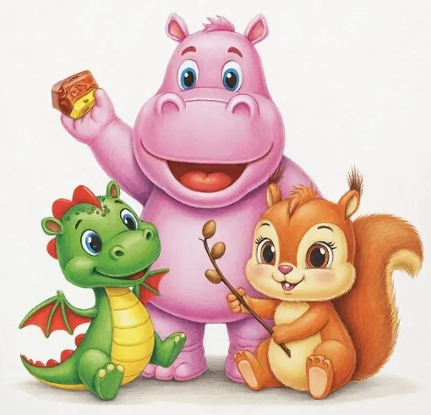

« Секрет желтого яйца».

Жил-был на свете белый медвежонок Тучка. Не простой, а киндер-сюрпризный. Тучка был очень добрый и обожал путешествовать, любил поливать цветы и улыбаться солнышку.
Однажды, когда Тучка прогуливался, он увидел яркое пятнышко. Это была Лисичка — тоже игрушка из киндер-сюрприза, с пушистым рыжим хвостиком и хитрыми блестящими глазками. Она сидела на пеньке и горько плакала, уткнув мордочку в лапки.
— Ой-ой-ой! — всхлипывала Лисичка. — Я потерялась! Я выпала из большого жёлтого яйца и теперь не могу найти свой домик!
Тучка слегка коснулся Лисички и сказал:
— Не плачь. Хочешь, я помогу тебе его найти?
Лисичка утёрла слёзки и прошептала:
— Да, хочу.
И друзья отправились в путь. Вдруг видят: на полянке сидит грустный Кеша. Это был тот самый Кеша из киндер-сюрприза, в синей жилетке и с добрыми глазами. Он вертел в лапках половинку жёлтого яйца и вздыхал.
— Кеша! — закричала Лисичка. — Что случилось?
— Здравствуйте, — вздохнул Кеша. — Я нашёл половинку от нашего домика, но вторую никак не могу отыскать. А без неё домик не целый. Наверное, её ветром унесло.
— Это моя половинка! — обрадовалась Лисичка и подбежала прямо к Кеше.
Она примерила свою половинку к той, что нашёл Кеша, и они идеально совпали! Получилось целое, красивое жёлтое яйцо. Лисичка захлопала в ладоши, а Кеша довольно улыбнулся.
— Ура! Домик нашёлся! — закричали они хором. — Спасибо тебе, добрый Тучка!
— Пожалуйста! — улыбнулся Тучка. — Как хорошо, что всё хорошо закончилось.
И друзья стали играть в догонялки и веселиться!
А вечером все трое уселись на мягкую полянку и долго смотрели на небо. И с тех пор Лисичка, Кеша и белый медвежонок Тучка стали лучшими друзьями на свете и больше никогда не расставались.
А их желтое яйцо-домик, снова стал целым!

